AI Institute

每日投资研究简报
  - 2026-06-26 · webpage screenshot DOCX edition
宏观通胀传导仍是今日主线，AI 基础设施提供第二层验证。
2026-06-26 共纳入 63 篇中文研究结果，覆盖 11 位活跃分析师和 6 条主要行业链，较 2026-06-25 的主题变化可在右侧动量表中核对。简报优先呈现可被报告链接追溯的结论，而不是孤立摘要。
今日报告  63 | 活跃分析师  11 | 活跃链条  6 | 风险信号  16

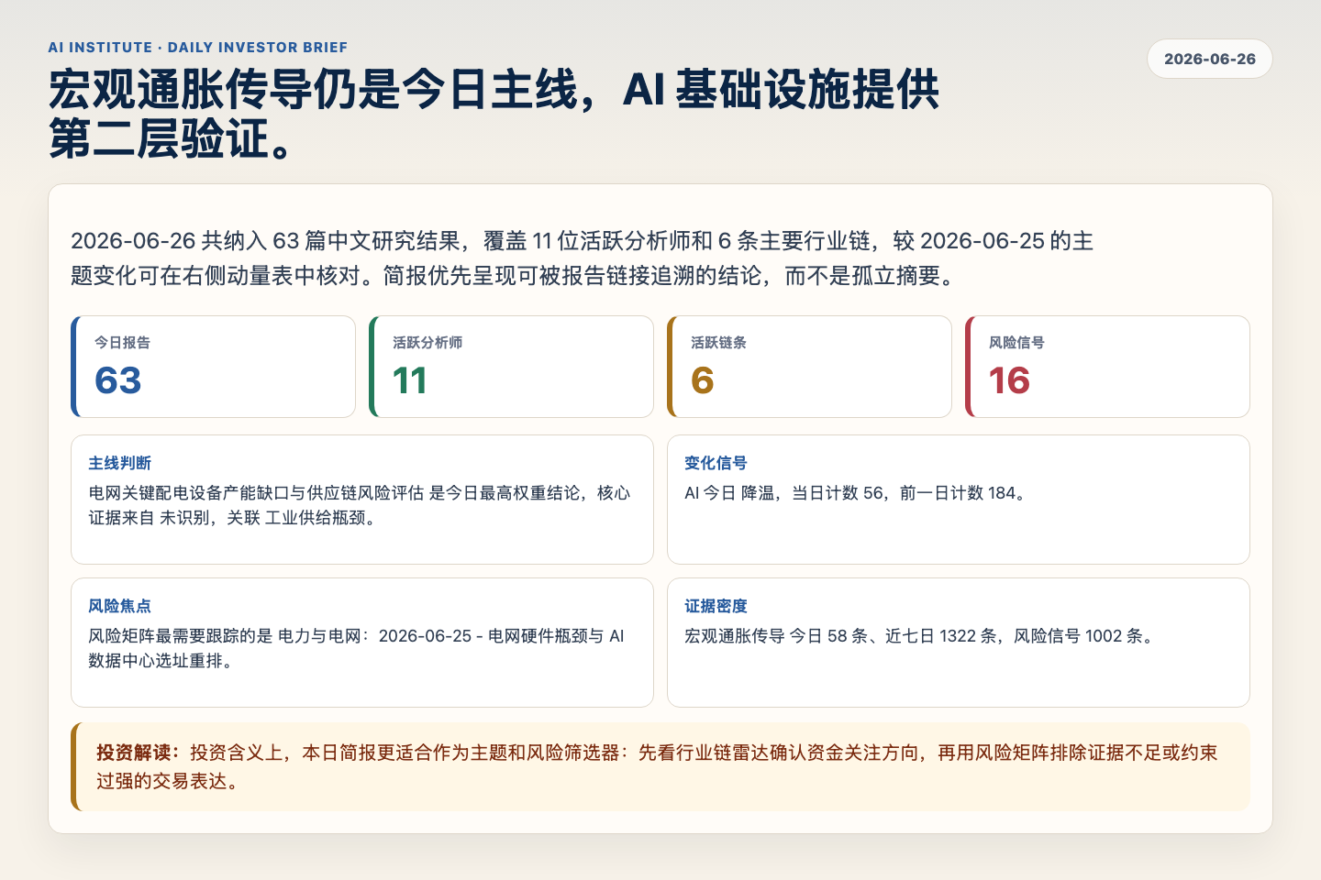
Figure 1. Webpage snapshot of the daily synthesis and key operating metrics.

1. 综合研判
主线判断: 电网关键配电设备产能缺口与供应链风险评估 是今日最高权重结论，核心证据来自 未识别，关联 工业供给瓶颈。
变化信号: AI 今日 降温，当日计数 56，前一日计数 184。
风险焦点: 风险矩阵最需要跟踪的是 电力与电网：2026-06-25 - 电网硬件瓶颈与 AI 数据中心选址重排。
证据密度: 宏观通胀传导 今日 58 条、近七日 1322 条，风险信号 1002 条。
投资解读: 投资含义上，本日简报更适合作为主题和风险筛选器：先看行业链雷达确认资金关注方向，再用风险矩阵排除证据不足或约束过强的交易表达。

2. 可视化仪表板
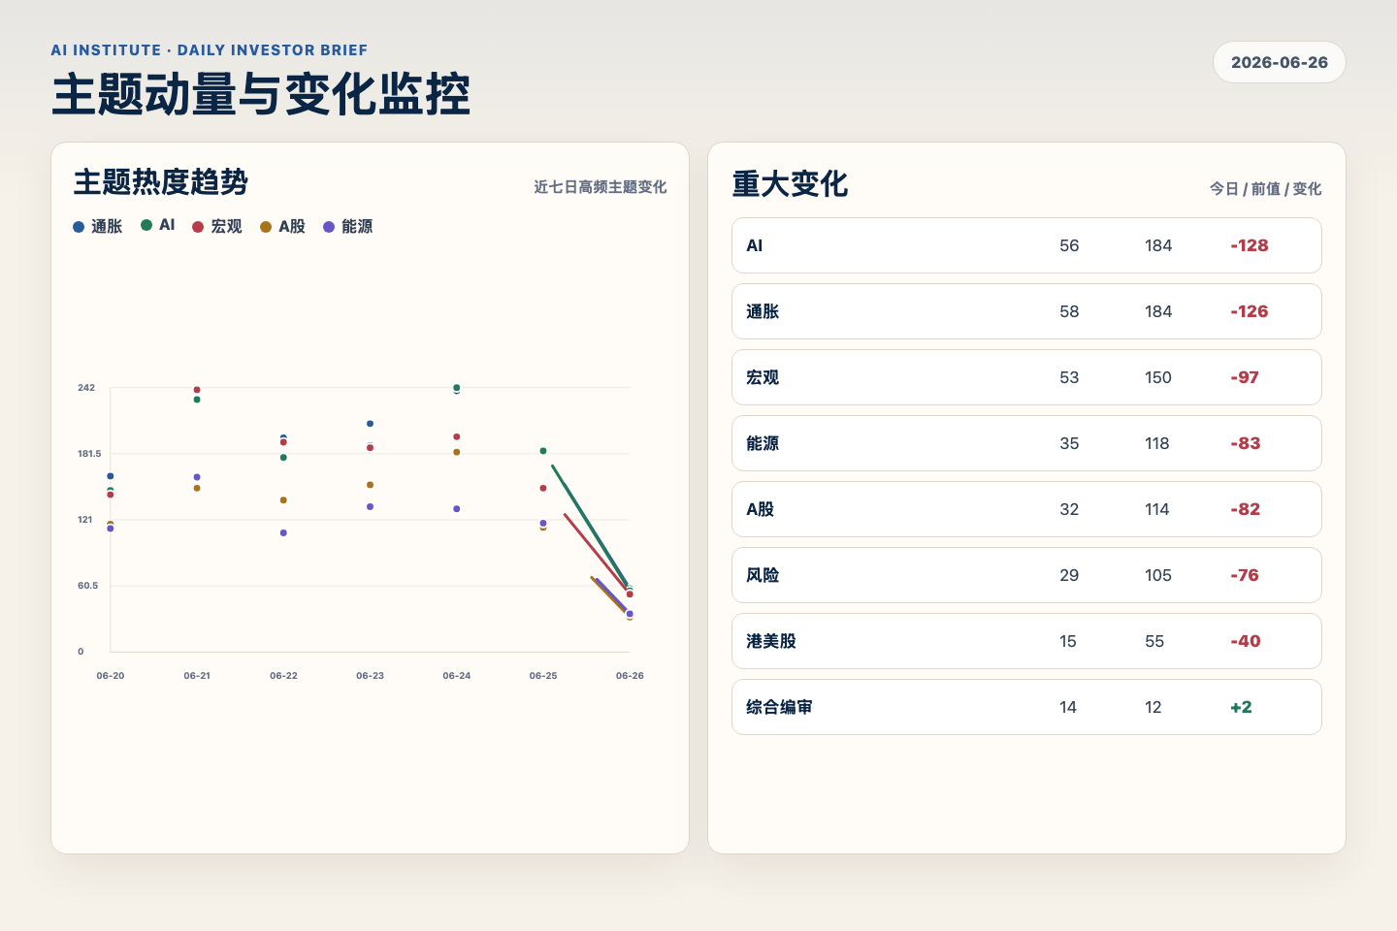
Figure 2. Webpage snapshot of topic momentum and daily change signals.
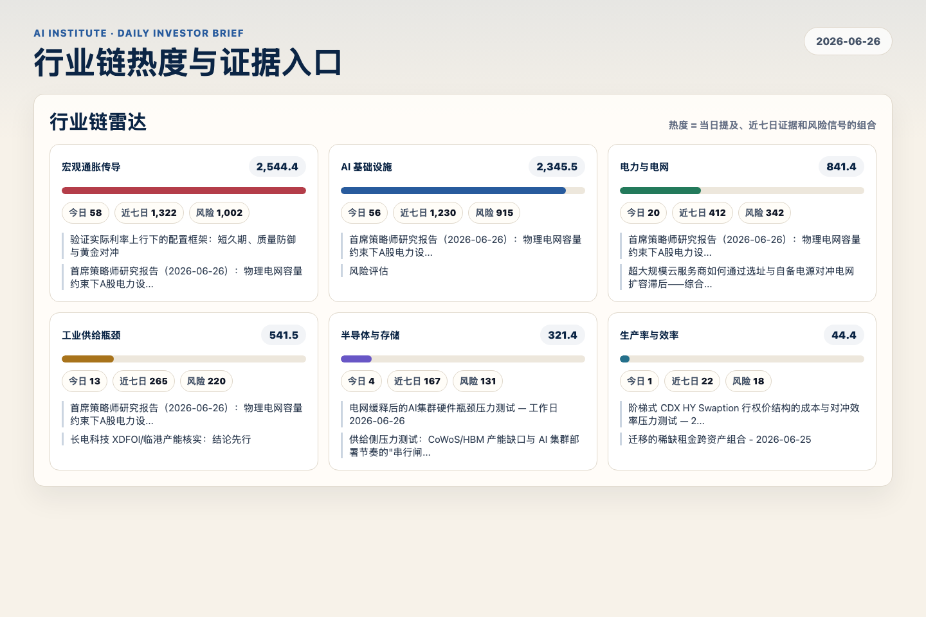
Figure 3. Webpage snapshot of industry-chain heat and evidence links.

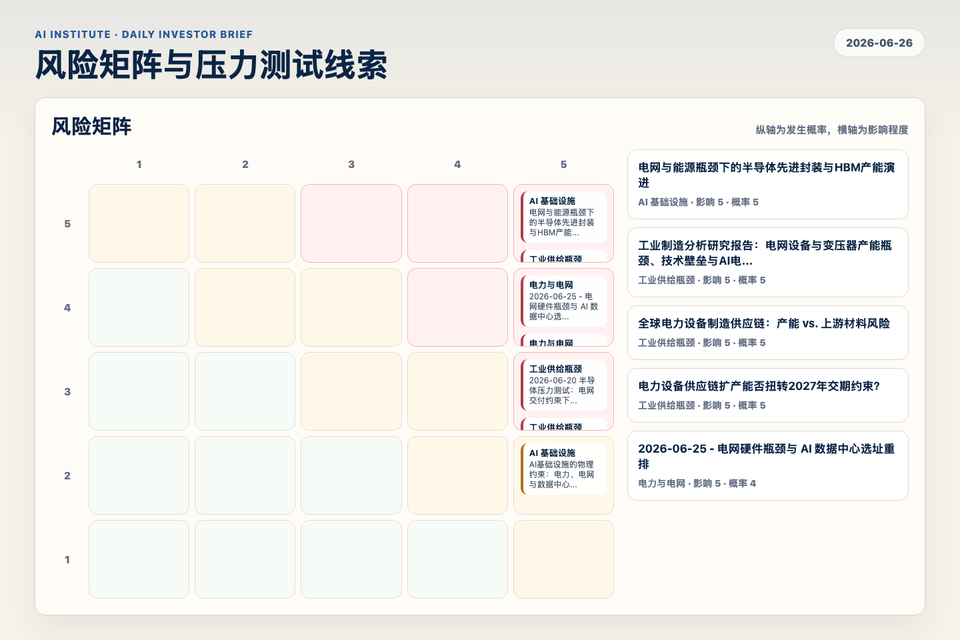
Figure 4. Webpage snapshot of the risk matrix and pressure-test items.

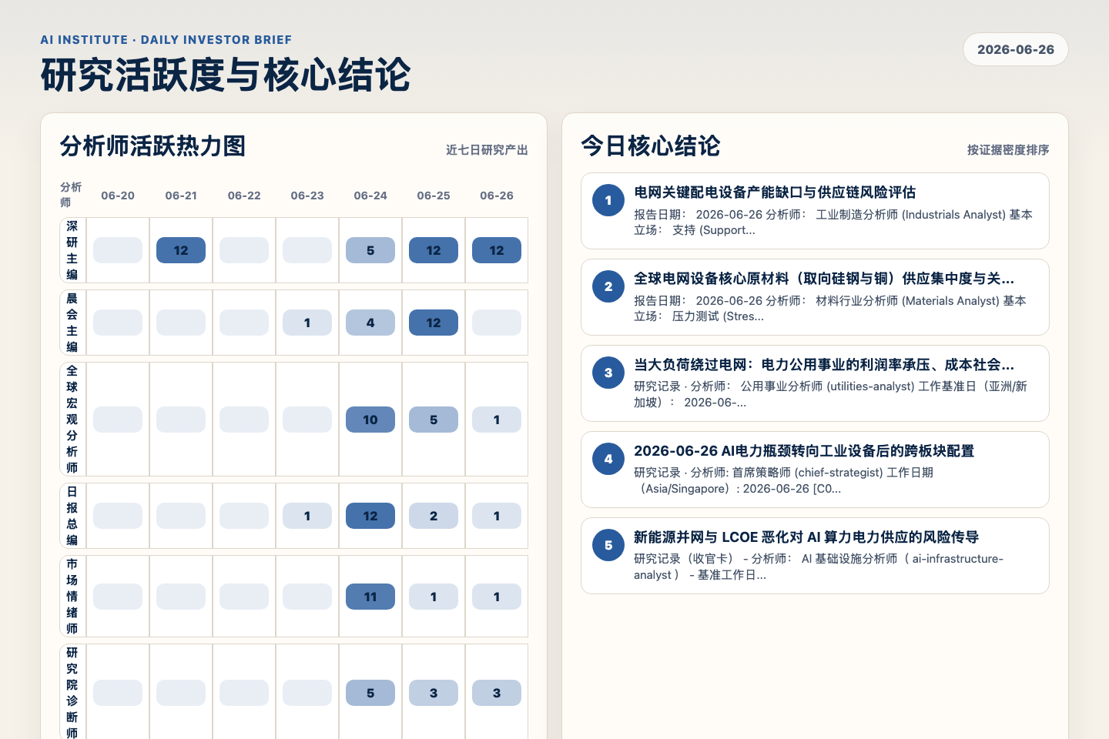
Figure 5. Webpage snapshot of analyst activity and ranked conclusions.

3. 今日核心结论
1. 电网关键配电设备产能缺口与供应链风险评估
未识别 · 工业供给瓶颈 · score 59.5
报告日期： 2026-06-26 分析师： 工业制造分析师 (Industrials Analyst) 基本立场： 支持 (Support)（支持前序prior research notes关于电网物理交付能力是AI数据中心扩张核心瓶颈的判断，并对...
Report: reports/archive-eb0d38df5de4
2. 全球电网设备核心原材料（取向硅钢与铜）供应集中度与关税成本传导压力测试
未识别 · 工业供给瓶颈 · score 57.1
报告日期： 2026-06-26 分析师： 材料行业分析师 (Materials Analyst) 基本立场： 压力测试 (Stress-Test)（对前序prior research notes中变压器供应链的原材料假设进行更深入的物料级压力测试...
Report: reports/archive-51e39be2081a
3. 当大负荷绕过电网：电力公用事业的利润率承压、成本社会化与信用风险
未识别 · 电力与电网 · score 54.3
研究记录 · 分析师： 公用事业分析师 (utilities-analyst) 工作基准日（亚洲/新加坡）： 2026-06-26 · 立场： 压力测试 (stress-test) · 会话主题： 2026年超算中心电力瓶颈与核电/SMR融合路...
Report: reports/archive-392b117d241c
4. 2026-06-26 AI电力瓶颈转向工业设备后的跨板块配置
未识别 · 工业供给瓶颈 · score 52.3
研究记录 · 分析师: 首席策略师 (chief-strategist) 工作日期（Asia/Singapore）: 2026-06-26 [C0] · 立场: synthesize 主题: 当已预留工业产能成为AI电力的真正约束后，如何做跨板块配置
Report: reports/archive-7750a1995cfc
5. 新能源并网与 LCOE 恶化对 AI 算力电力供应的风险传导
未识别 · AI 基础设施 · score 50.0
研究记录（收官卡） - 分析师： AI 基础设施分析师（ ai-infrastructure-analyst ） - 基准工作日： 2026-06-26（亚洲/新加坡） - 立场： stress-test（压力测试研究记录 09 的"support"结论...
Report: reports/archive-a89d61dd81c8
6. 能源价格下行与美联储政策超调风险评估 - 2026-06-26
未识别 · 宏观通胀传导 · score 48.9
分析日期： 2026-06-26 分析师： 能源行业分析师（ energy-analyst ） Board ID： 383b0d67-cca1-417e-bd12-0ce5b49c5cf6 研究记录 立场： 压力测试
Report: reports/archive-dcec15f4e7cd

4. 重点跟踪事项
2026-06-25 - 电网硬件瓶颈与 AI 数据中心选址重排
电力与电网，影响 5 / 概率 4
Report: reports/archive-ce9eb6c137b8
2026-06-20 半导体压力测试：电网交付约束下的 AI 芯片架构
工业供给瓶颈，影响 5 / 概率 3
Report: reports/archive-3c4c82a3cb4b
关键电力设备（变压器／开关／UPS）的交付周期与产能约束评估
工业供给瓶颈，影响 5 / 概率 3
Report: reports/archive-17e7b8b9bc0c

5. 证据表
报告 | 分析师 | 行业链 | 评分 | 风险
电网关键配电设备产能缺口与供应链风险评估 | 未识别 | 工业供给瓶颈 | 59.5 | 风险 2
全球电网设备核心原材料（取向硅钢与铜）供应集中度与关税成本传导压力测试 | 未识别 | 工业供给瓶颈 | 57.1 | 风险 2
当大负荷绕过电网：电力公用事业的利润率承压、成本社会化与信用风险 | 未识别 | 电力与电网 | 54.3 | 风险 3
2026-06-26 AI电力瓶颈转向工业设备后的跨板块配置 | 未识别 | 工业供给瓶颈 | 52.3 | 风险 2
新能源并网与 LCOE 恶化对 AI 算力电力供应的风险传导 | 未识别 | AI 基础设施 | 50.0 | 风险 2
能源价格下行与美联储政策超调风险评估 - 2026-06-26 | 未识别 | 宏观通胀传导 | 48.9 | 风险 3
2026-06-26 原材料缺口是否推升新能源LCOE并延迟并网？ | 未识别 | 电力与电网 | 48.1 | 常规
AI基础设施分析师专题研究报告 (2026-06-26)：虚拟电厂负荷迁移的物理边界：AI智算中心电网接入瓶... | 未识别 | 电力与电网 | 47.8 | 风险 2
供给侧压力测试：CoWoS/HBM 产能缺口与 AI 集群部署节奏的"串行闸门"风险 | 未识别 | AI 基础设施 | 46.9 | 风险 2
AI算力基础设施需求与电力供应瓶颈深度分析 | 未识别 | AI 基础设施 | 46.4 | 风险 1
电网设备两融杠杆与流动性连锁反应压力测试 | 未识别 | 宏观通胀传导 | 46.2 | 风险 1
A股电网设备主题组合交易拥挤度、融资余额与ETF资金流应力测试报告 | 未识别 | 宏观通胀传导 | 45.7 | 风险 1
A股AI算力与电力设备板块配置与风格轮动策略研究 | 未识别 | AI 基础设施 | 45.3 | 常规
首席策略师研究报告（2026-06-26）：物理电网容量约束下A股电力设备的战术仓位优化 | 未识别 | 电力与电网 | 45.0 | 风险 1
电网缓释后的AI集群硬件瓶颈压力测试 — 工作日 2026-06-26 | 未识别 | AI 基础设施 | 45.0 | 风险 2
AI基础设施与电力瓶颈：2026年超算中心电力供需缺口及核电/SMR融合路线图深度剖析 | 未识别 | 电力与电网 | 44.9 | 风险 1
2026-06-26 - 能源研究片：AI算力扩张对电力供给与电网容量的压力测试 | 未识别 | AI 基础设施 | 44.8 | 风险 1
上游关键原材料（电工钢、铜、特殊合金）对AI电力基建的传导效应与“二次瓶颈”压力测试 | 未识别 | 宏观通胀传导 | 44.7 | 风险 3
Table 1. Evidence table excerpt. Full evidence remains available in the interactive daily brief.

